

2007—2008学年第1学期

考试统一用答题册(补考)

题号 | 一 | 二 | 三(1) | 三(2) | 三(3) | 三(4) | 总分
成绩
阅卷人签字
校对人签字

考试课程 基础物理学(2)
班 级 学 号
姓 名 成 绩

2008 年 2 月 24 日

注：试卷含封面共6页，满分100分
- 选择题（将正确答案的字母填在空格内，每题3分, 共30分）
1、一定量的理想气体贮于某一容器中，温度为T，气体分子的质量为m．根据理想气体分子模型和统计假设，分子速度在x方向的分量的平均值
(A) 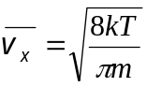 ． (B) 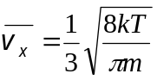 ．
(C) 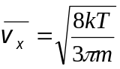． (D) 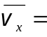0 ．
［ ］

2、玻尔兹曼分布律表明：在某一温度的平衡态，
(1) 分布在某一区间(坐标区间和速度区间)的分子数，与该区间粒子的能量成正比．
(2) 在同样大小的各区间(坐标区间和速度区间)中，能量较大的分子数较少；能量较小的分子数较多．
(3) 在大小相等的各区间(坐标区间和速度区间)中比较，分子总是处于低能态的概率大些.
(4) 分布在某一坐标区间内、具有各种速度的分子总数只与坐标区间的间隔成正比，与粒子能量无关．
以上四种说法中，
(A) 只有(1)、(2)是正确的．
(B) 只有(2)、(3)是正确的．
(C) 只有(1)、(2)、(3)是正确的．
(D) 全部是正确的．
［ ］
3、设dQ表示一个微元过程中系统吸的热，T表示系统的温度，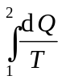为系统从状态1变化到状态2的过程中的积分，则热力学系统的任意两个平衡状态1和2的熵差 S₂ – S₁
(A) 与系统状态变化的具体过程有关，由该过程中的积分决定．
(B) 可用任意过程中的积分表示．
(C) 可用任意可逆过程中的积分表示．
(D) 可用任意不可逆过程中的积分表示．
［ ］
4、在相同的时间内，一束波长为λ的单色光在空气中和在玻璃中
(A) 传播的路程相等，走过的光程相等．
(B) 传播的路程相等，走过的光程不相等．
(C) 传播的路程不相等，走过的光程相等．
(D) 传播的路程不相等，走过的光程不相等．
［ ］
5、 在单缝夫琅禾费衍射实验中，若减小缝宽，其他条件不变，则中央明条纹
(A) 宽度变小；
(B) 宽度变大；
(C) 宽度不变，且中心强度也不变；
(D) 宽度不变，但中心强度变小．

［ ］

6、一束光强为I₀的自然光，相继通过三个偏振片P₁、P₂、P₃后，出射光的光强为I＝I₀ / 8．已知P₁和P₂的偏振化方向相互垂直，若以入射光线为轴，旋转P₂，要使出射光的光强为零，P₂最少要转过的角度是
(A) 30°． (B) 45°．
(C) 60°． (D) 90°．

［ ］

7、 两个惯性系S和S′，沿x (x′)轴方向作匀速相对运动. 设在S′系中某点先后发生两个事件，用静止于该系的钟测出两事件的时间间隔为τ₀ ，而用固定在S系的钟测出这两个事件的时间间隔为τ ．又在S′系x′轴上放置一静止于是该系．长度为l₀的细杆，从S系测得此杆的长度为l, 则
(A) τ < τ₀；l < l₀． (B) τ < τ₀；l > l₀．
(C) τ > τ₀；l > l₀． (D) τ > τ₀；l < l₀．

［ ］
8、根据相对论力学，动能为0.25 MeV的电子，其运动速度约等于
(A) 0.1 c (B) 0.5 c
(C) 0.75 c (D) 0.85 c
(c表示真空中的光速，电子的静能m₀c² = 0.51 MeV)

［ ］

9、将波函数在空间各点的振幅同时增大D倍，则粒子在空间的分布概率将
(A) 增大D²倍． (B) 增大2D倍．
(C) 增大D倍． . (D) 不变．

［ ］

10、附图是导体、半导体、绝缘体在热力学温度T =0 K时的能带结构图．其中属于绝缘体的能带结构是
(A) (1)． (B) (2)．
(C) (1)，(3)． (D) (3)．
(E) (4)．
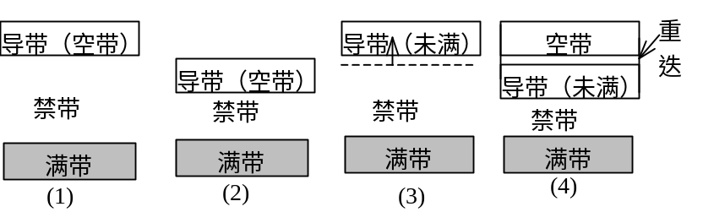
［ ］
- 填空题（每题3分, 共30分）
1、有一瓶质量为M的氢气(视作刚性双原子分子的理想气体)，温度为T，则氢分子的平均

平动动能为____________，氢分子的平均动能为______________，该瓶氢气的内能为____________________．

2、一个作可逆卡诺循环的热机，其效率为η，它逆向运转时便成为一台致冷机,该致冷机的致冷系数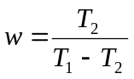，则 与w的关系为__________．
3、在一个孤立系统内，一切实际过程都向着______________的方向进行．这就是热力学第

二定律的统计意义．从宏观上说，一切与热现象有关的实际的过程都是____________．

4、波长为λ的单色光垂直照射如图所示的透明薄膜．膜厚
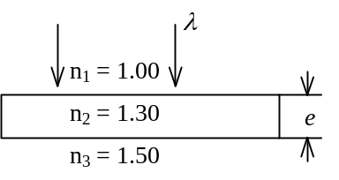

度为e，两束反射光的光程差δ ＝________________．

5、波长为500 nm(1nm=10⁻⁹m)的单色光垂直入射到光栅常数为1.0×10⁻⁴ cm的平面衍射光

栅上，第一级衍射主极大所对应的衍射角ϕ =____________．

6、附图表示一束自然光入射到两种媒质交界平面上产生反射光和折射
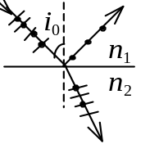

光．按图中所示的各光的偏振状态，反射光是__________光；折射光是

________光；这时的入射角i₀称为____________角．

7、在双折射晶体内部，有某种特定方向称为晶体的光轴．光在晶体内沿光轴传播时，

______________光和______________光的传播速度相等．

8、以速度v相对于地球作匀速直线运动的恒星所发射的光子，其相对于地球的速度的大小

为______．

9、玻尔氢原子理论的基本假设之一是定态跃迁的频率条件，其内容表述如下：

_______________________________________________________________________________

___________________________________________．

10、按照原子的量子理论，原子可以通过____________________________两种辐射方式发光，

而激光是由__________________方式产生的．
- 计算题（每题10分, 共40分）
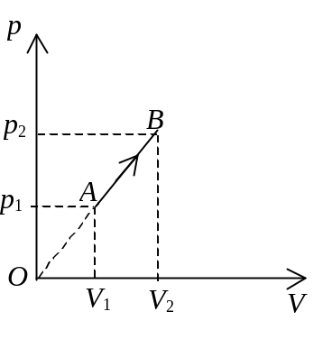
1、 1 mol双原子分子理想气体从状态A(p₁,V₁)沿p −V图所示直线变化到状态B(p₂,V₂)，试求：
- 气体的内能增量．气体对外界所作的功．
- 气体吸收的热量．
- 此过程的摩尔热容．
(摩尔热容C =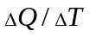，其中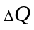表示1 mol物质在过程中升高温度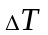时所吸收的热量．)

2、在惯性系S中，有两事件发生于同一地点，且第二事件比第一事件晚发生Δt =2s；而在另一惯性系S＇中，观测第二事件比第一事件晚发生Δt′=3s．那么在S＇系中发生两事件的地点之间的距离是多少？

3、一束平行光垂直入射到某个光栅上，该光束有两种波长的光，λ₁=440 nm，λ₂=660 nm (1 nm = 10⁻⁹ m)．实验发现，两种波长的谱线(不计中央明纹)第二次重合于衍射角ϕ=60°的方向上．求此光栅的光栅常数d．

4、质量为m_{e}的电子被电势差U₁₂ = 100 kV的电场加速，如果考虑相对论效应，试计算其德布罗意波的波长．若不用相对论计算，则相对误差是多少？
(电子静止质量m_{e}=9.11×10⁻³¹ kg，普朗克常量h =6.63×10⁻³⁴ J·s，基本电荷e =1.60×10⁻¹⁹ C)

